27 Materiály pro termočlánky

Termočlánky – využití Seebeckova jevu:

Jsou-li spojeny dva vodiče z různých kovů do uzavřeného obvodu a mají-li spoje různou teplotu T₁ a T₂ , protéká obvodem elektrický proud.
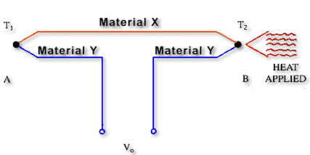
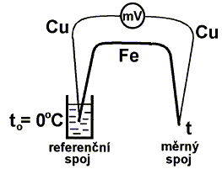
Na neuzavřeném obvodu lze na koncích vodičů změřit (naprázdno) termoelektrické – kontaktní napětí ΔU.
U₁₂
ΔU =U₁₂(T₂) – U₁₂(T₁) (pro T₂ > T₁)
U₁₂(T₂)
U₁₂(T₁)
Zapojení termočlánku Fe – Cu
Referenční spoj na konst. teplotě – obv. 0 °C (voda s ledem)
Měrný spoj (svarová kulička) v tepelném kontaktu s měřeným předmětem jehož teplota se zjišťuje

Pro malé teplotní rozdíly mezi konci vodičů ΔT = T₂ – T₁ platí pro rozdíl kontaktních napětí
ΔU = U₁₂(T₂) – U₁₂(T₁) přibližně lineární vztah ΔU = α₁₂ ΔT => α₁₂ = ΔU / ΔT (V∙K⁻¹; V, K)
α₁₂ – Seebeckův součinitel , termoelektrický koeficient – kovy: 10⁻⁶ až 10⁻⁵ V/K, polovodiče 10⁻⁵ až 10⁻³ V/K
α₁₂ – závisí vždy na dvojici materiálů (dvou kovů, dvou polovodičů)

Termoelektrický článek (termočlánek) -– dva vodiče z různých materiálů (nehomogenní uspořádání) na jednom
konci svařeny obv. do malé kuličky (čím menší, tím menší setrvačnost teploty) – měřící spoj
mezi studenými konci obou drátů (nespojené) se objeví termoelektrické napětí ΔU
Velikost termoelektrického napětí ΔU závisí na materiálech obou drátů a rozdílu teplot mezi studeným a měřícím koncem drátů
Požadavky: – co nejvyšší citlivost termoelektrického napětí na teplotě
- co největší termoelektrický koeficient (Seebeckův součinitel) α₁₂ (mV/K)
– maximální linearita funkce – charakteristiky ΔU = f(ΔT)
- dobrá mechanická pevnost (nebezpečí přetržení), chemická odolnost, žáruvzdornost,
- dlouhodobá stabilita vlastností, dlouhodobě konstantní hodnota α₁₂

Materiály pro termočlánky

- čisté kovy Cu – měď, Fe – železo, Ni – nikl, Co – kobalt, Pt – platina, Ir – iridium,
W - wolfram
- slitiny pro nízké a střední teploty (0 – až do 1400 °C)
(zb. = zbytek do 100 %)
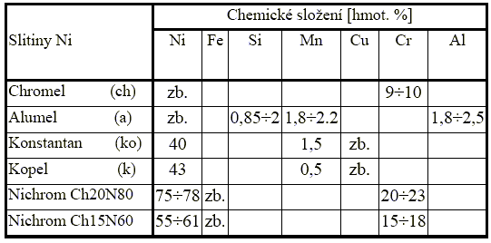

- slitiny pro středně vysoké teploty (platina rhodiové – PtRh –slitiny)
- termočlánek Pt – 90 % Pt + 10 % Rh , Pt – 80 % Pt + 20 % Rh pro teploty 0 – 1500 °C
- termočlánek 70 % Pt + 30 % Rh – 94 % Pt + 6 % Rh pro teploty 0 – 1700 °C

- slitiny pro vysoké teploty (Re – Rhenium)
- Ir – 40 % Ir + 60 % Re pro teploty 0 – cca 2500 °C
  - 95 % W + 5 % Re – 74 % W + 26 % Re pro teploty 0 – cca 3000 °C
- 97 % W + 3 %Re – 74 % W + 26 % Re pro teploty 0 – cca 3000 °C

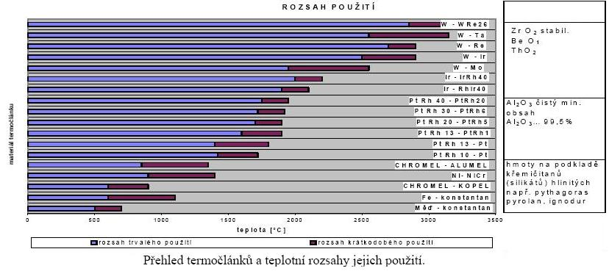
Vhodné keramické hmoty pro ochranné trubice a kapiláry pro termočlánky

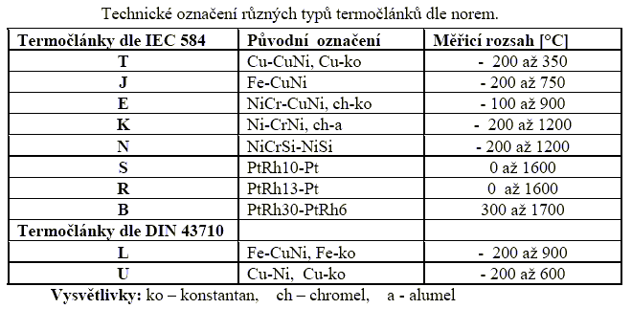

Ochrana termočlánků – viz obr. – řez termočlánkem

– izolace obou větví
– keramické korálky (netvoří mechanickou oporu termočlánku, pouze izolace)
– keramické kapiláry izolují obě větve termočlánku, současně mechanická ochrana termočlánku
oba dráty termočlánku se prostrčí – každý jednou kapilárou, na jednom konci – měřícím ("horkém")
vyčnívá pouze svár ve tvaru co nejmenší kuličky (co nejmenší setrvačnost) , na druhém konci –
referenčním ("studeném") vyčnívají konce obou drátů termočlánku pro připojení měřícího
(vyhodnocovacího) přístroje, nebo pro připojení prodlužovacího (kompenzačního) vedení
– ochrana celého termočlánku – vložením celého termočlánku i s kapilárou do kovové nebo keramické trubice s
uzavřeným koncem – pláště
- kovové trubice – levnější, současně stínění, a nezvyšují příliš setrvačnost teploty
– keramické trubice – dražší (pro vysoké teploty jsou ale nezbytné) zvyšují setrvačnost
teploty, svár termočlánku se může trubice dotýkat (sníží se setrvačnost)
Dráty termočlánku
Plášť – kovová nebo keramická,
na jednom konci uzavřená trubice
Keramická dvoj kapilára
Měřící spoj
(svařené dráty
termočlánku)

Termočlánkový měřící obvod

– pro méně náročné účely (menší přesnost) není nutné vytvořit referenční spoj a ten udržovat v termostatu na
referenční teplotě (obv. 0 °C – lázní je voda s ledem)
Místo toho lze oba konce termočlánku zapojit přímo na měřící (zobrazovací) přístroj a měřit přímo
termoelektrické napětí při dostatečně vysokém vstupním odporu měřícího přístroje
Oba dráty referenčního (studeného) konce termočlánku jsou na stejné referenční teplotě, tj. na teplotě okolí
přístroje, tj. na je laboratorní teplotě (ta však kolísá => nepřesnost měření)
Přímé připojení referenčního (studeného) konce termočlánku (referenční teplotou je laboratorní teplota) na měřící (zobrazovací) přístroj
1 - měřící (horký) spoj termočlánku
2 - termočlánek
4 - měřící přístroj
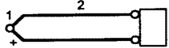
4

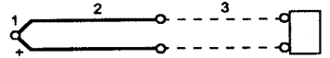
4
Prodloužené připojení referenčního (studeného) konce termočlánku (referenční teplotou je laboratorní teplota) na měřící (zobrazovací) přístroj
1 - měřící (horký) spoj termočlánku
2 - termočlánek
3 - prodlužovací vedení
4 - měřící přístroj

– pro přesná měření teplot je nutno používat termostaty, kompenzační krabice s termostaty atd.

Prodlužovací vedení – vzdálenost od termočlánku k měřícímu stanovišti – může být jednotky až stovky metrů

– termočlánkové vedení – ze stejných materiálů jako termočlánek
pro levné termočlánky není problém,
pro drahé( Pt atd.) nelze takto realizovat – velmi nákladné
– kompenzační vedení – náhrada termočlánkového vedení za levnější:
levnější vodiče, které však ve spojích s termočlánkovými dráty nesmí vytvářet další
termočlánky navíc, tzn. na koncích vedení je pouze termoelektrické napětí
vlastního termočlánku, prodlužovací vedení napětí nezmění – neprojevuje se.
tyto kovové materiály – slitiny se označují jako kompenzační.
Každému typu (materiálu) termočlánku odpovídá specifický materiál kompenzačního
vedení
(ostatní kovové materiály vytvoří ve spoji s dráty termočlánku další termočlánek,
který bude dodávat další termoelektrické napětí => chybné vyhodnocení =>
na konce termočlánku nelze napojit dvoulinku z měděných drátů)

